Тест. Корпусы

6-язык

7-283 431 966 слов

8-вхождений

9-?????????????????????

10-сбалансированность

Вопросы для самопроверки

3 - 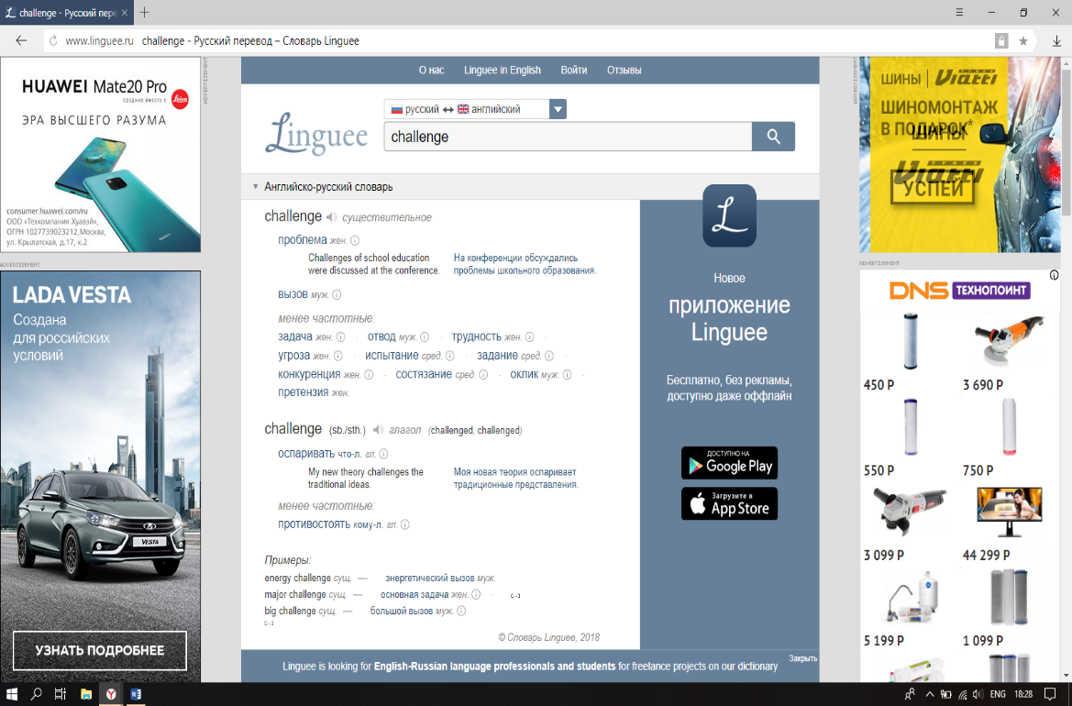

4- Проект ГИКРЯ является учебно-научным, он предоставляет свои ресурсы для исследований языка, для нужд машинного обучения, тренировки парсеров, проведения соревнований и т.д. Данный корпус включает в себя материалы крупнейших ресурсов Рунета: Новостей, ВКонтакте, Живого Журнала, Блогов Мейл.ру, — а также Журнального Зала.

5- в 19 веке слово “оптимист” используется реже, чем в 21 веке.  
Во второй половине 19 века слово “пессимист” используется в 2 раза реже, чем в 21 веке.  
Слово “оптимист” используется и в 19 и 21 веке реже, чем слово “пессимист”.

Ngram Viewer

1.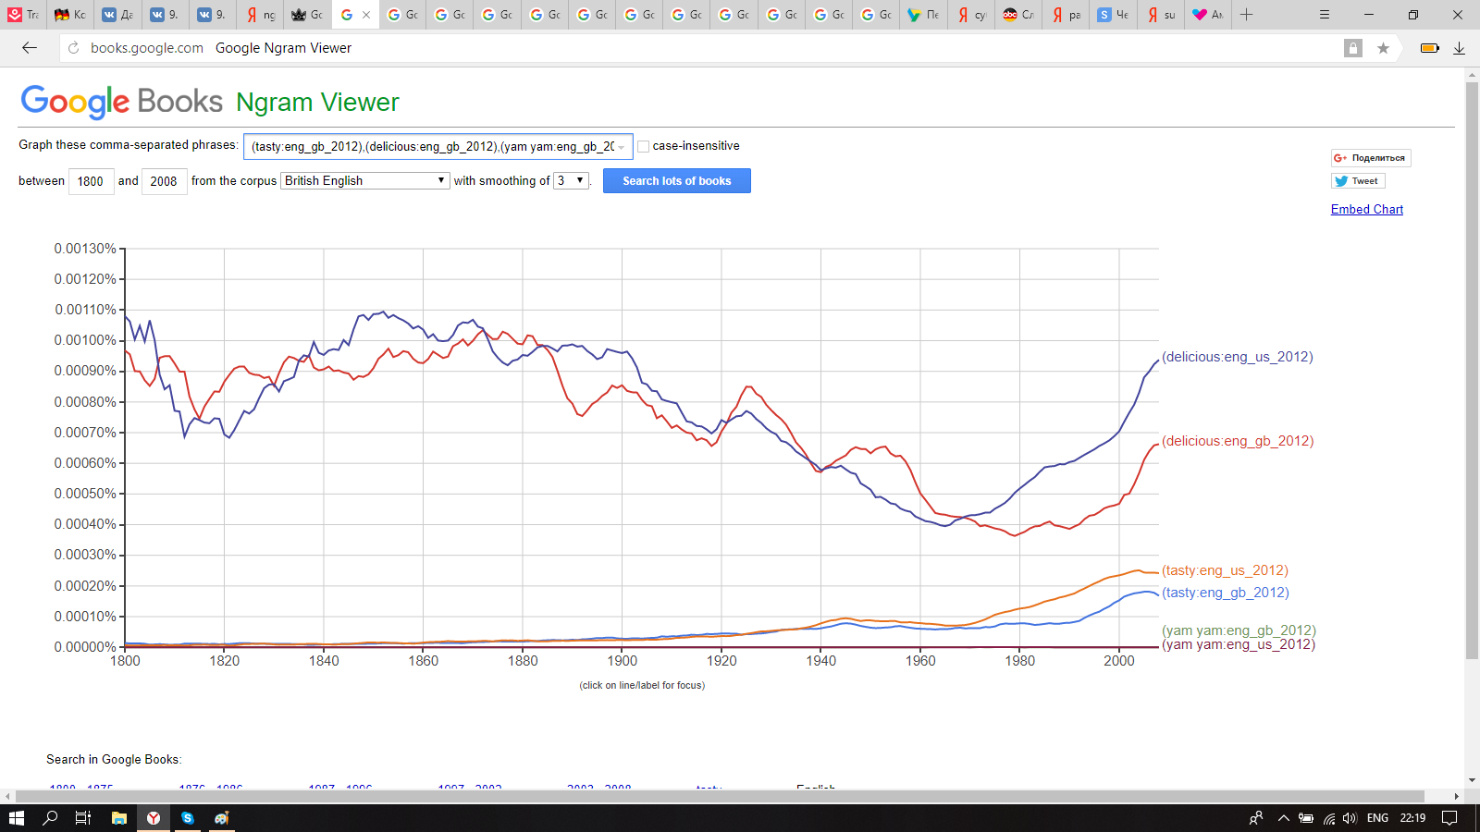

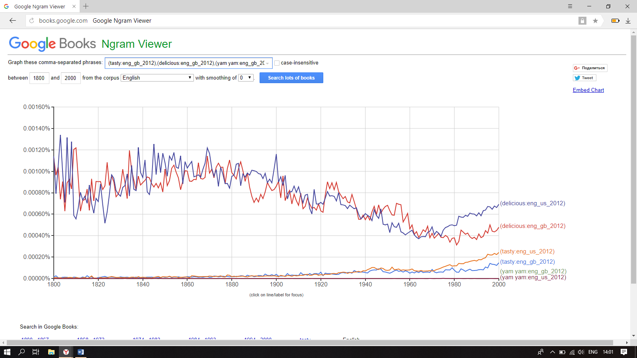

2.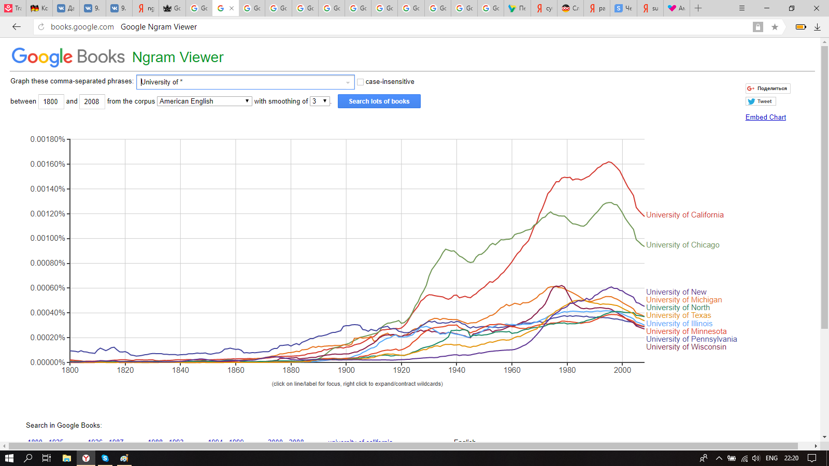

3.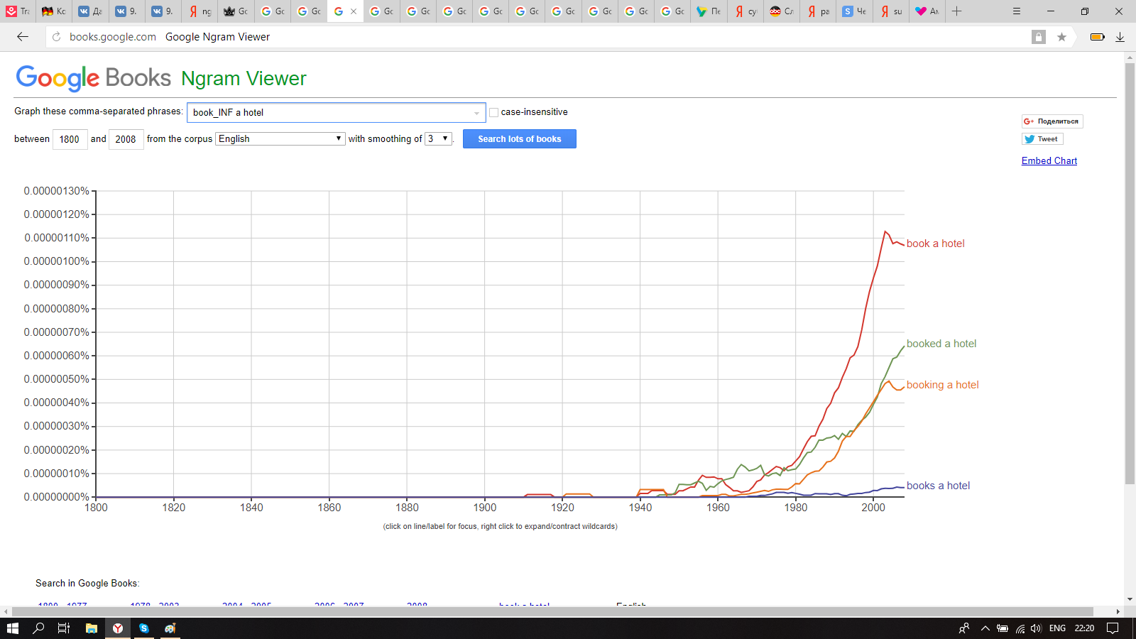

4.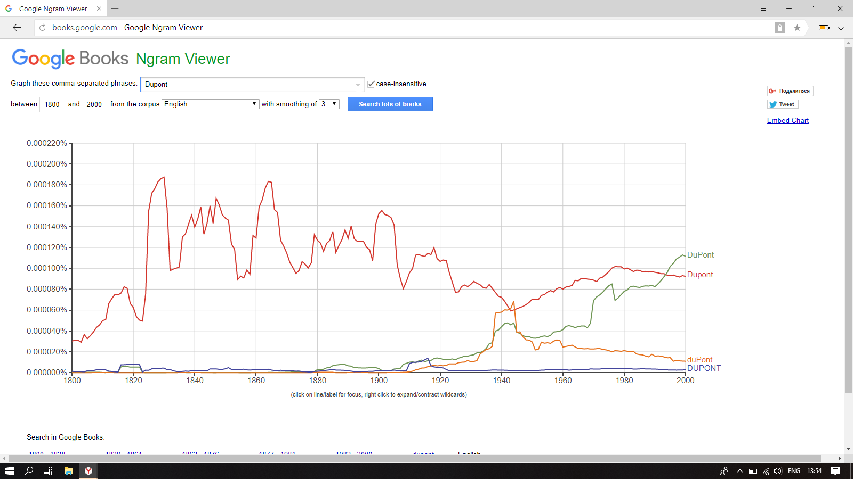

5.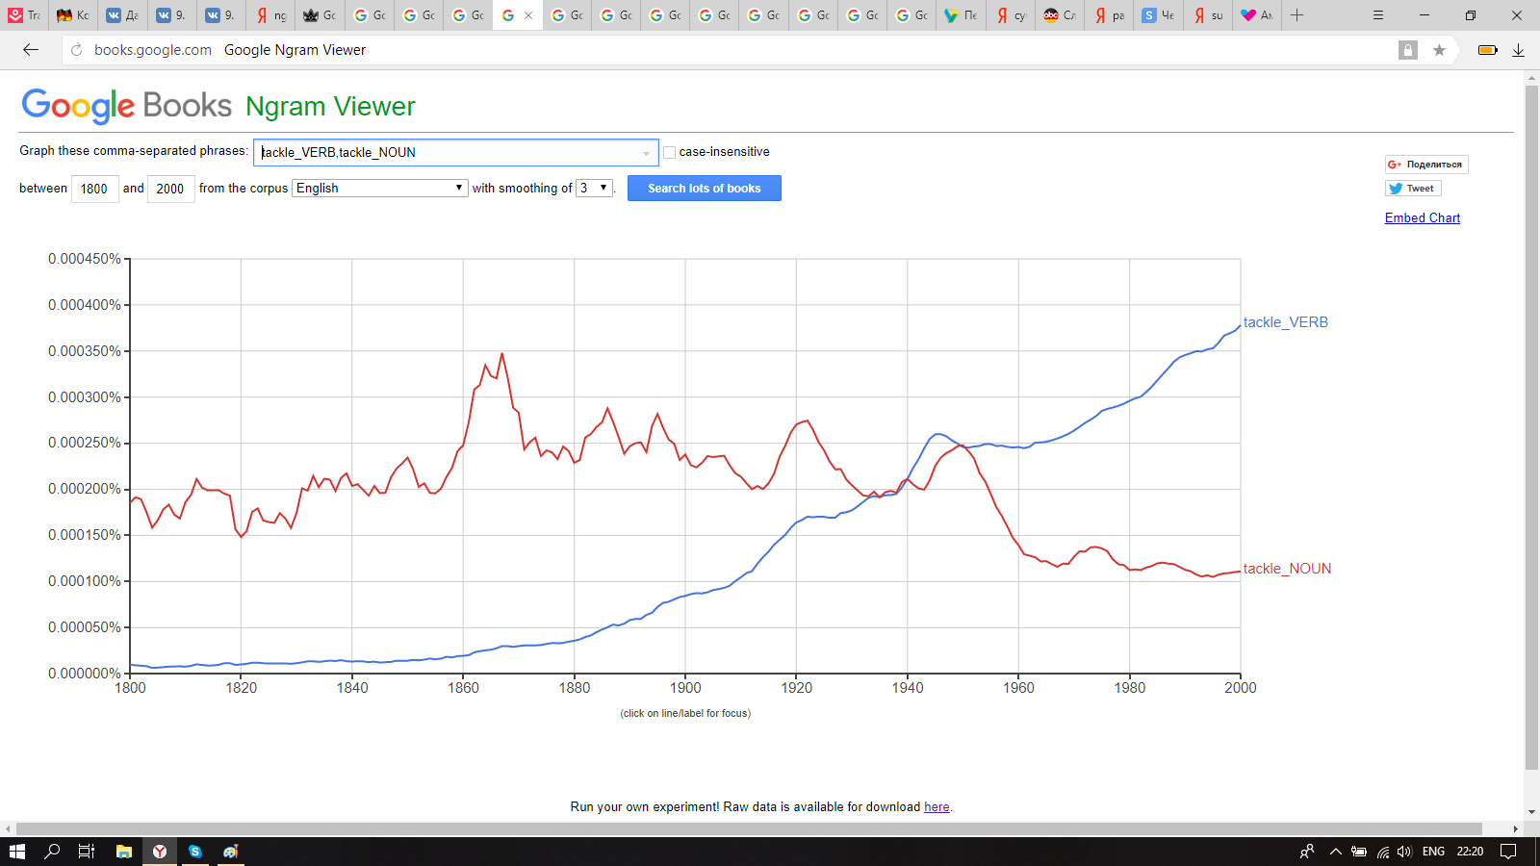

6.

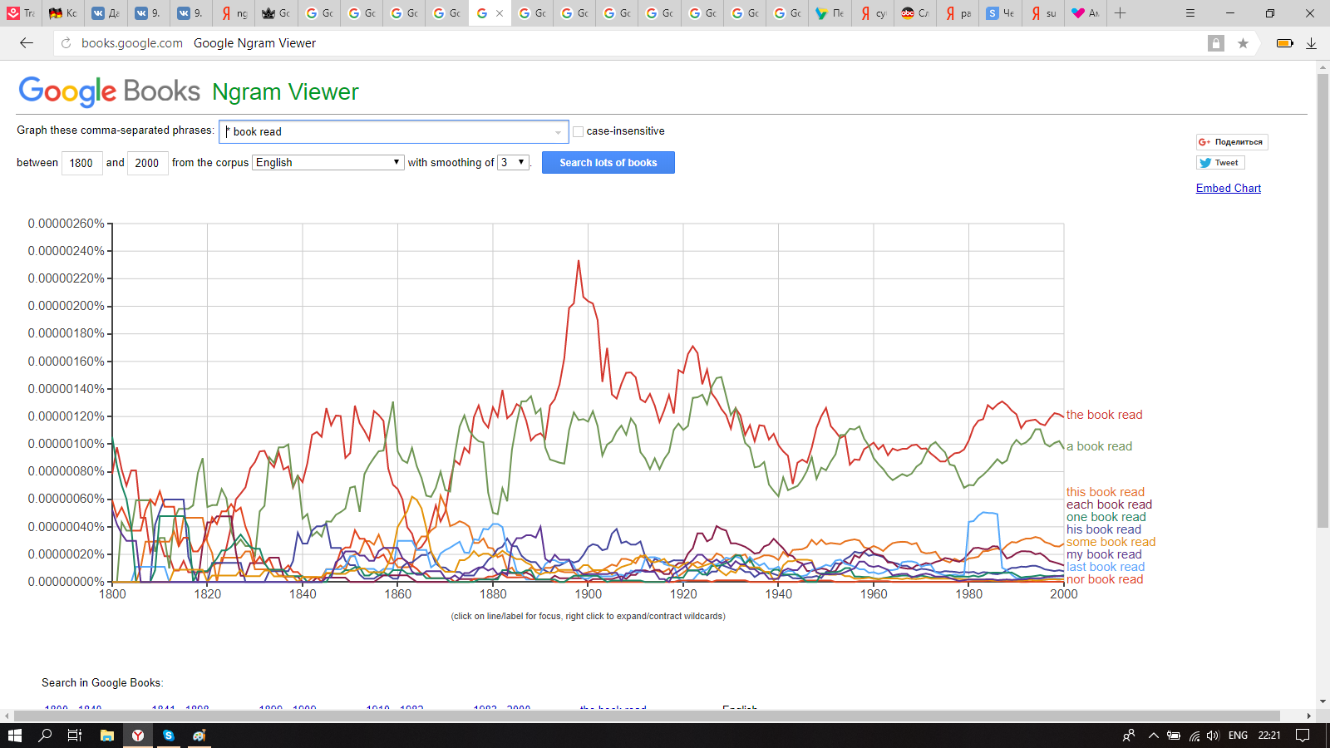

7.

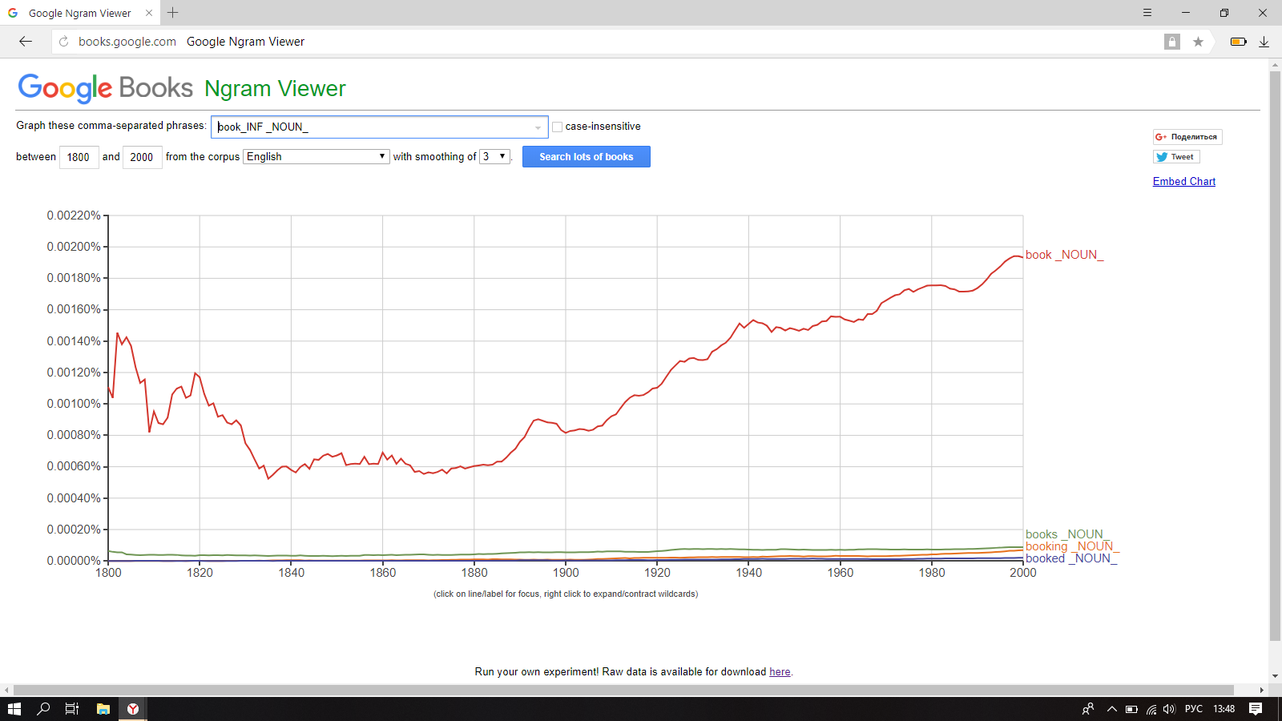

8.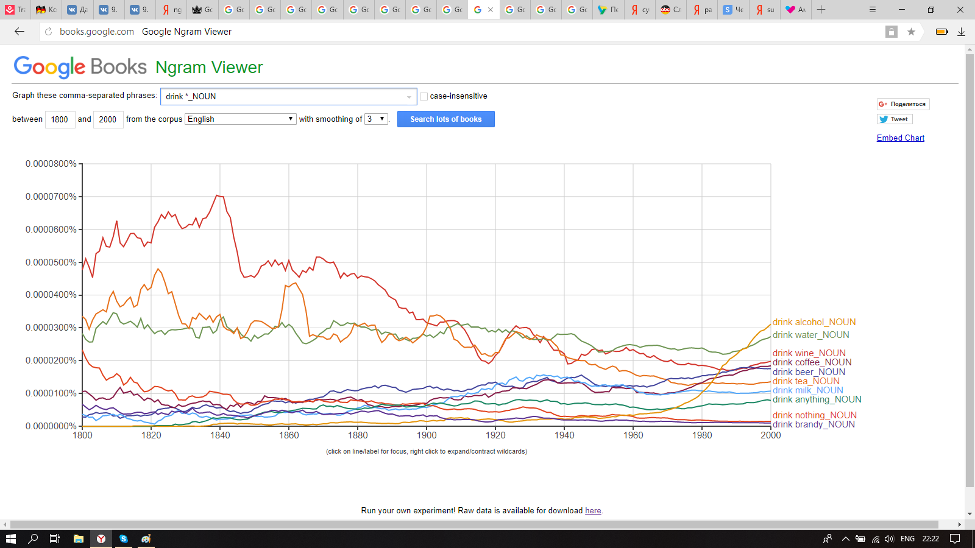

9.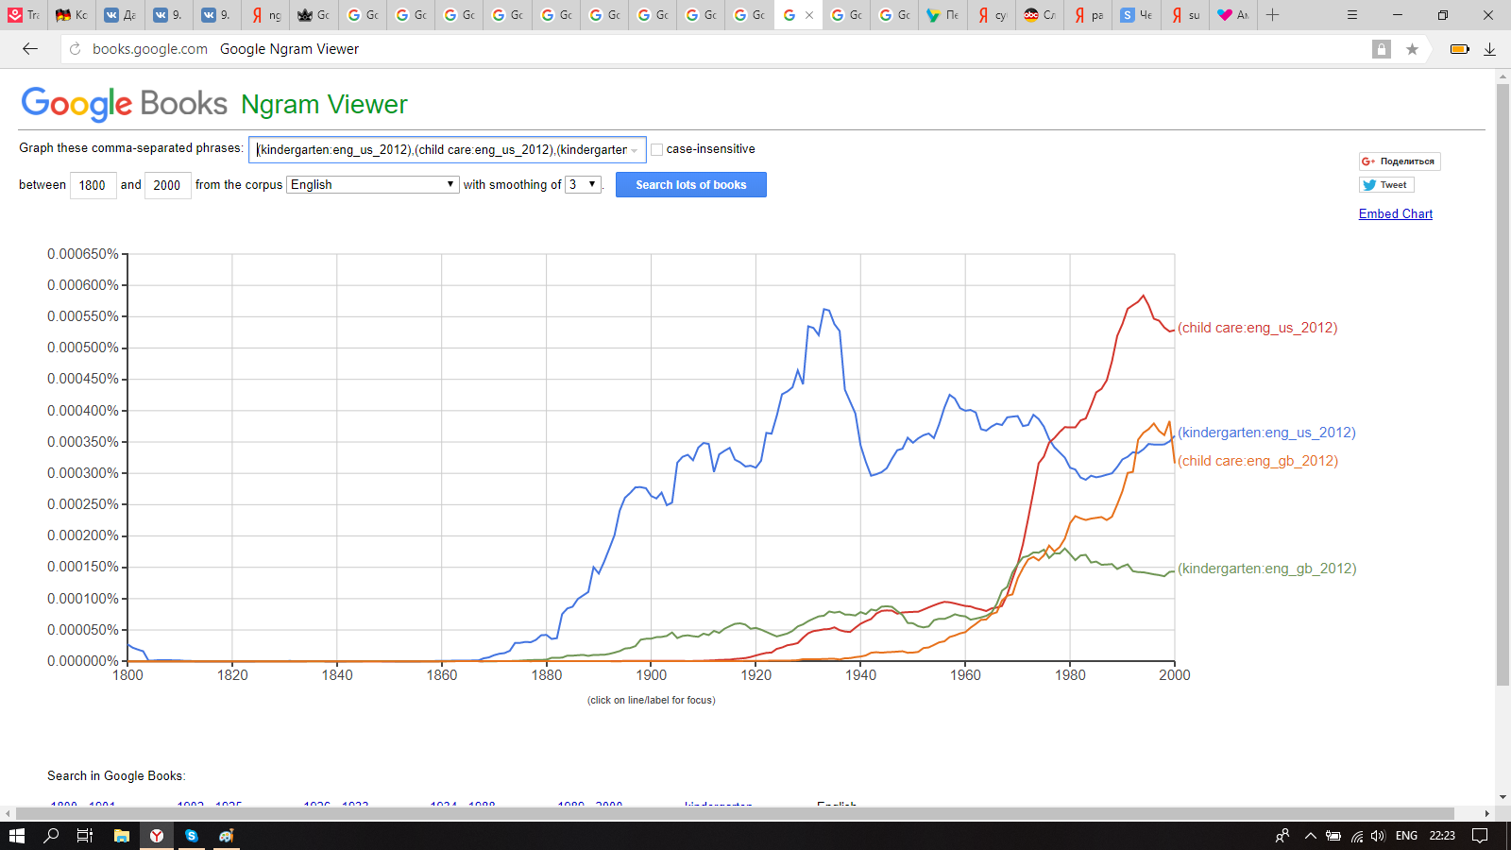

Дополнительные задания

1.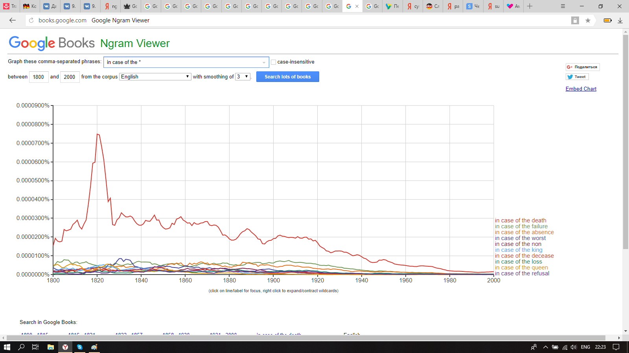

2.

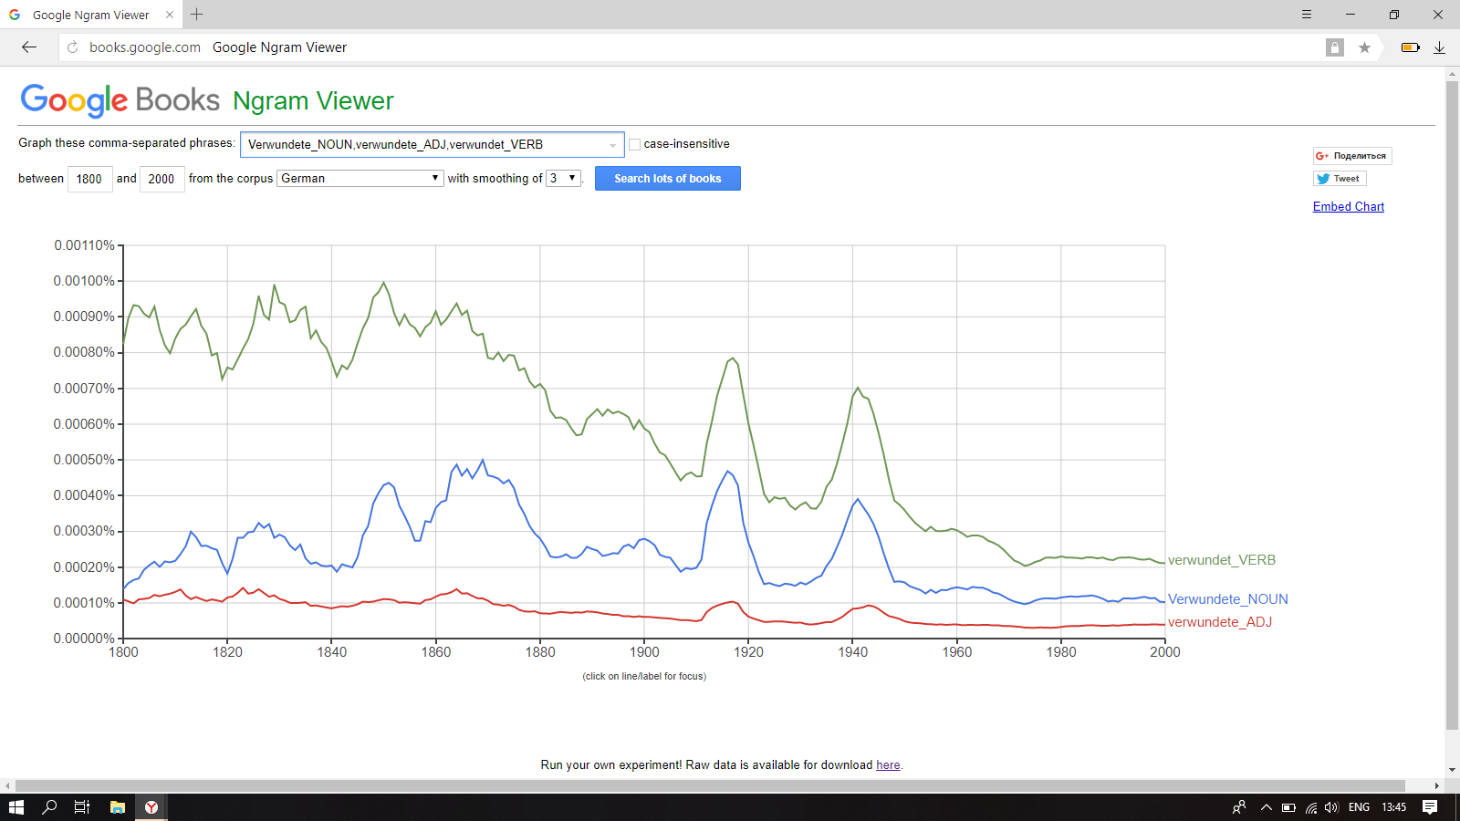

3.

